DE TANGO A SAMBA POR MAR
VIGENCIA DE SALIDAS: 2026
DURACION: | 11 DÍAS – 10 NOCHES
PUERTO DE SALIDA: | BUENOS AIRES, ARGENTINA
FECHAS DE SALIDA: | 07 DE MARZO
BARCOS: | OCEANIA MARINA

INCLUYE:
- 10 noches de alojamiento en la categoría de cabina seleccionada
- Comidas Ilimitadas entre las diarias principales y snacks con bebidas incluidas: Refrescos, cafés y tés especiales; Vero Water® con y sin gas; Jugos, Batidos y Helados Gourmet
- Comidas gourmet especializadas
- Comidas en la suite y en el camarote
- Champán, vino y más
- Shows
- Actividades recreativas diarias
- Actividades deportivas
- WiFi Starlink® ilimitado
- Propinas
- Servicio de lavandería
- Desembarco en los diferentes puertos descritos en el itinerario

NO INCLUYE:
- Alimentos o bebidas no especificados
- Bebidas alcohólicas, embotellados, enlatados
- Billetes aéreos
- Seguro de viaje
- Ítems no especificados en el programa

ITINERARIOS:

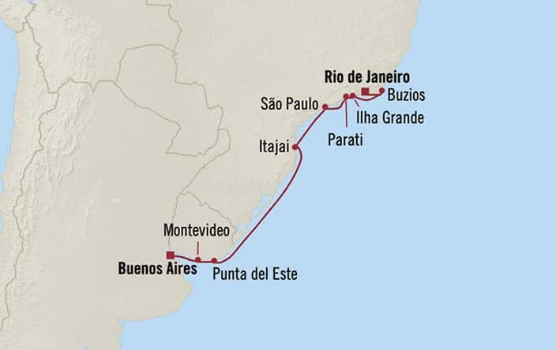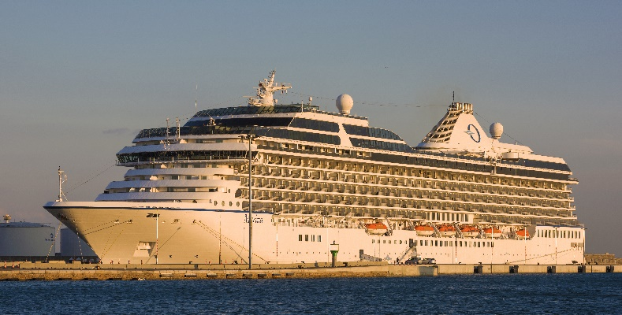

ITINERARIO
Día | Puerto | Llegada | Salida
1 | Buenos Aires, Argentina | - | 18:00 p. m
2 | Montevideo, Uruguay | 08:00 a. m. | 20:00 p. m.
3 | Punta Del Este, Uruguay | 08:00 a. m. | 17:00 p. m.
4 | En navegación | - | -
5 | Itajai, Brasil | 10:00 a. m. | 19:00 p. m.
6 | Sao Paulo (Santos), Brasil | 09:00 a. m. | 19:00 p. m.
7 | Parati, Brasil | 08:00 a. m. | 18:00 p. m.
8 | Ilha Grande, Brasil | 08:00 a. m. | 18:00 p. m.
9 | Buzios, Brasil | 08:00 a. m. | 18:00 p. m.
10 | Rio de Janeiro, Brasil | 08:00 a. m. | -
11 | Rio de Janeiro, Brasil | 08:00 a. m. | -

NOTAS IMPORTANTES:
- Precios incluyen todos los impuestos (sujetos a cambio y disponibilidad).
- No aplica para feriados largos, congresos y eventos especiales.
- Precios sujetos a variación y disponibilidad sin previo aviso hasta el momento de la reserva.
- Cotiza la tarifa de la fecha de salida de tu interés.
- Las cabinas garantizadas no tienen n° de cabina hasta realizar el check in.
- Consultar las diferencias entre las tarifas que pertenecen al apartade de Pago Signatura On File y Pago.

